***CARTILLA N° 4***

***VISITA 4***

**CONSUMO DE AGUA SEGURA**

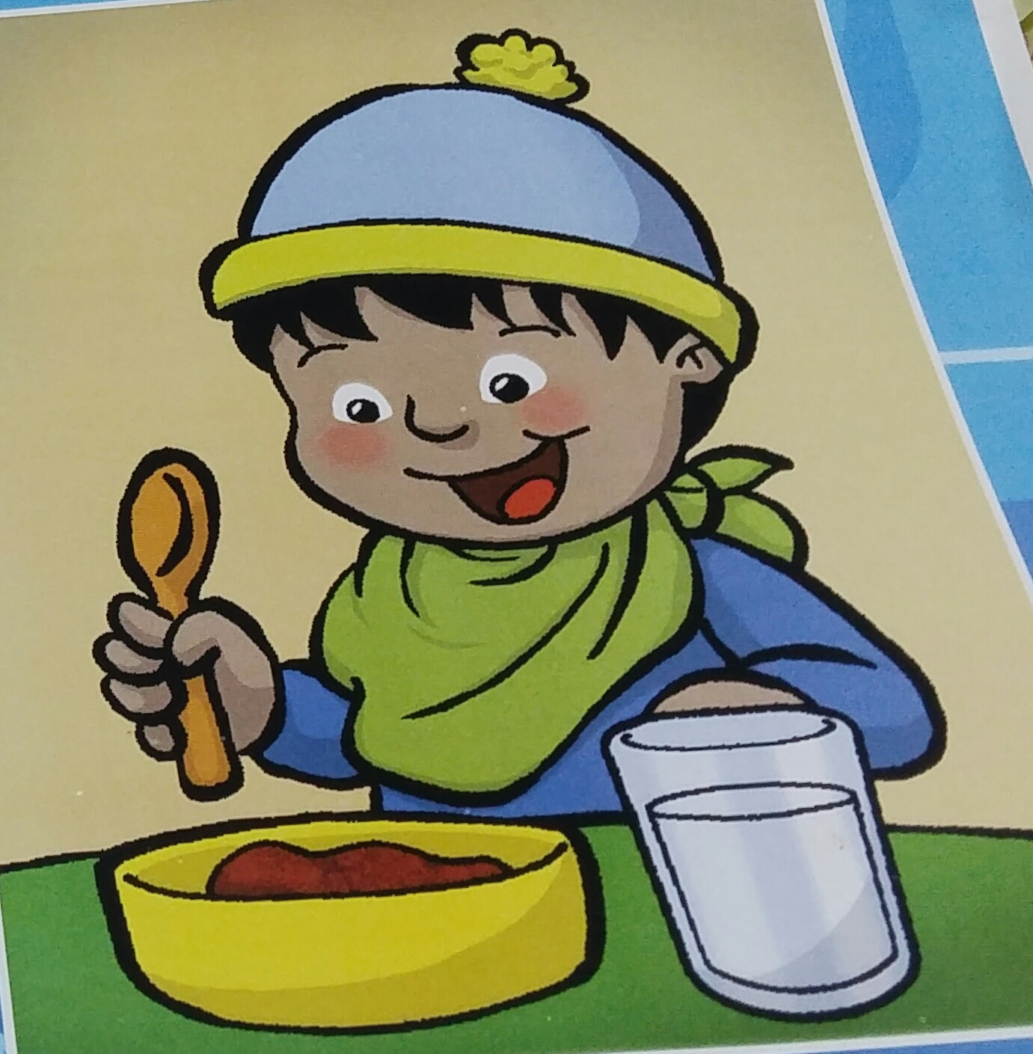

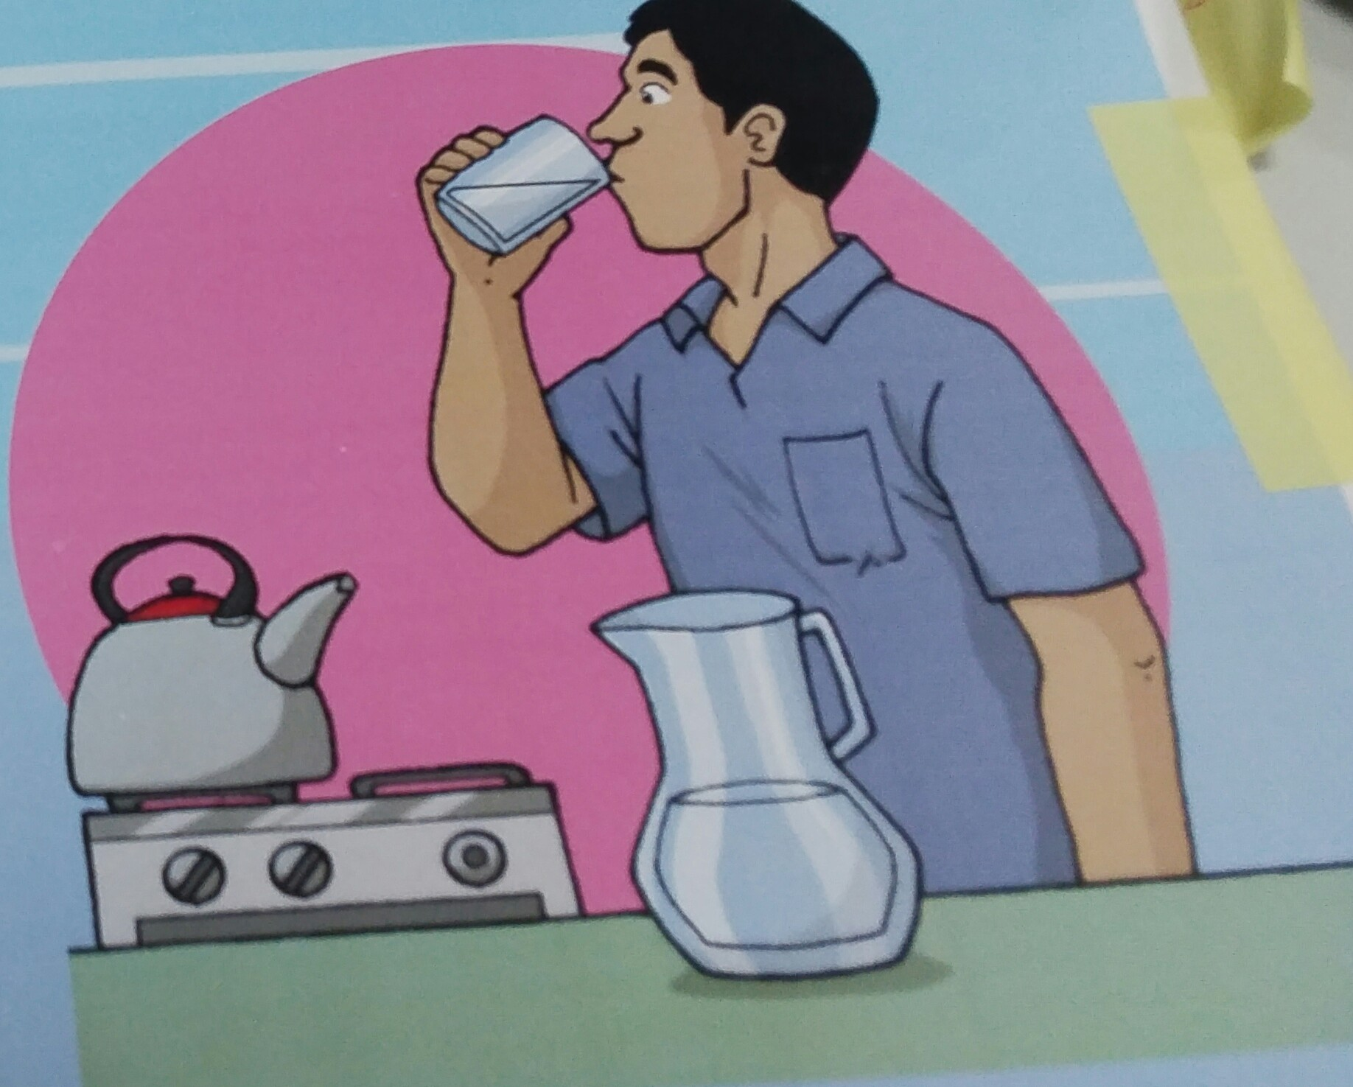

**Tema: Guardamos el agua segura en un recipiente limpio.**

**Espacio y materiales**

Recipiente donde se hace hervir y guardar el agua, lugar donde se pone el recipiente con el agua, vaso, protector del recipiente para que se conserve limpio.

**Verificación del espacio y materiales a utilizar.**

* Pide a la mamá para que te muestre el recipiente donde hace hervir el agua (olla, tetera, tetera de barro), el lugar donde hace hervir (fogón, cocina, tushpa), el recipiente donde pone el agua hervida y el espacio donde pone el recipiente con el agua hervida.

**Reconociendo saberes previos**

* Conversa con la mamá/papá u otro cuidador principal a partir de las siguientes preguntas:

¿Por qué es importante que su niño/niña toma agua segura?, ¿Sabe usted de qué beneficios tendrá su niño si para calmar su sed toma agua segura?, ¿Prepara usted todos los días agua segura?

**Actividad de cuidado propuesta.**

* Invita a la mamá para preparar el agua segura siguiendo los siguientes pasos:

**Paso 1.-** Lavarse las manos con agua y jabón**.**

**Paso 2.-**Verificar si el recipiente donde se hará hervir el agua segura, si es seguro, no es toxico, está limpio y tiene tapa

**Paso 3.-** Hervir el agua por 5 minutos, (contar 5 minutos desde que salen burbujas)

**Paso 4.-** Dejar que enfríe un poco el agua y luego vaciar a un recipiente limpio para luego beber.

**Paso 5.-** **Almacenar en un recipiente limpio y taparlo.**



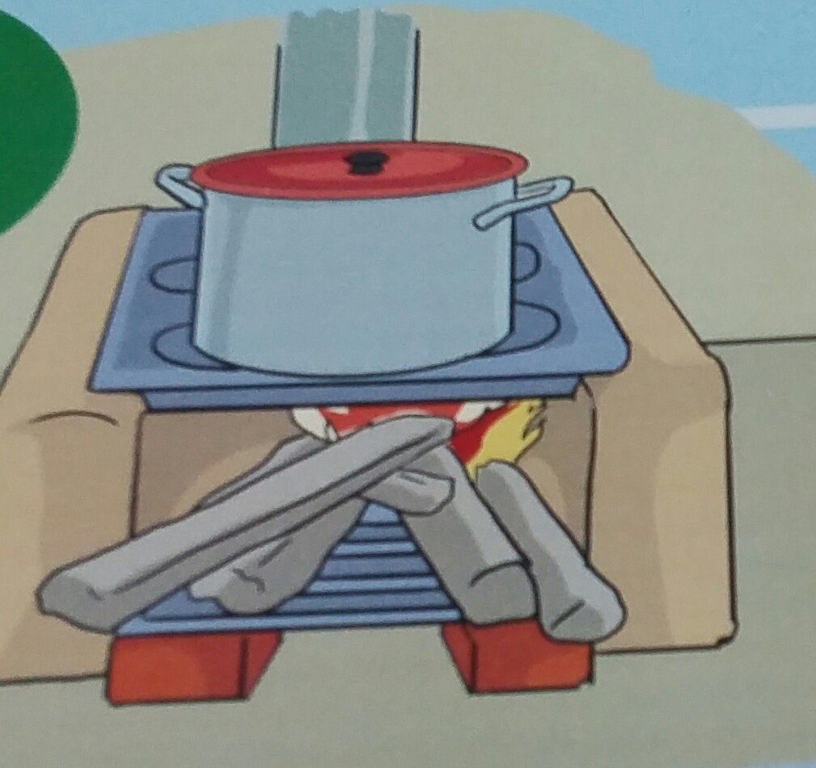

* Mientras la mamá prepara el agua segura, refuerza el paso 5 “Almacenar en un recipiente limpio y taparlo”.
* Verifica si la madre sigue los pasos para preparar el agua segura.
* Verifica si según la zona y la época, la madre da de beber agua segura tibia o fría a su niño/niña.

**Mensaje para compartir con la mamá**

*Bebiendo agua segura, mi familia está segura.*